ZK-03-2003-80, př. 1upr1
počet stran: 5
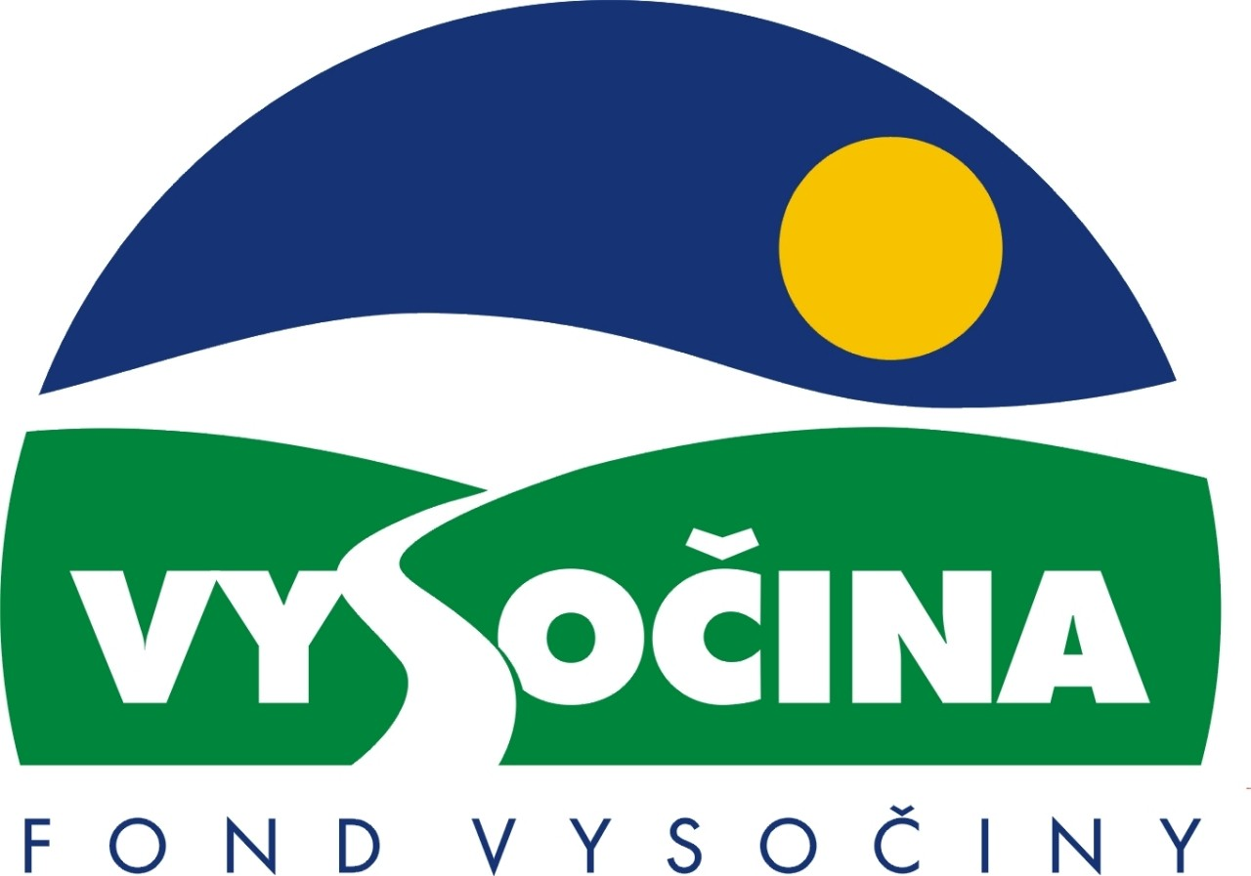

FOND VYSOČINY

Výzva k předkládání projektů
vyhlášená v souladu
se Statutem Fondu Vysočiny a Zásadami pro poskytování podpory z Fondu Vysočiny

1) Název programu:

MODERNIZACE UBYTOVACÍCH ZAŘÍZENÍ
Grantový program na podporu rozšíření a regenerace skladby lůžek a vybavenosti pokojů ubytovacích zařízení vhodných pro venkovský cestovní ruch

2) Celkový objem finanční prostředků: 3.000.000,- Kč

3) Cíl, dílčí cíl a opatření Programu rozvoje kraje Vysočina:

Cíl 1: Zlepšení konkurenční pozice ekonomiky
Dílčí cíl 1.4: Podpora rozvoje cestovního ruchu
Opatření 1.4.4: Podpora budování a zkvalitňování základní a doprovodné infrastruktury cestovního ruchu, zejména v rámci malého a středního podnikání

4) Cíl programu:
Program je určen na rozvoj základní turistické infrastruktury v kraji Vysočina. Cílem programu je zkvalitnění skladby lůžek a vybavenosti pokojů ve stávajících a nově zřizovaných ubytovacích zařízeních využitelných pro pobytovou venkovskou turistiku v kategoriích penzion, ubytování v soukromí, kemp a turistická ubytovna. Certifikací ubytovacích zařízení po realizaci projektu bude zároveň zahájeno budování sítě podniků s garantovanou kvalitou služeb, která zlepší profil kraje jako turistické destinace.

5) Popis a rozsah programu:
Venkovský (rurální) cestovní ruch je vyhledávanou a celosvětově podporovanou formou šetrného cestovního ruchu. Účelem poskytovaných finančních prostředků je podpořit budování lůžkové kapacity podle evropských standardů v oblastech vhodných pro venkovskou turistiku. Finanční podpora bude poskytována jako příspěvek na vybudování nebo modernizaci jednoho každého nového lůžka včetně vybavení pro osobní hygienu ve stávajících a nově zřizovaných ubytovacích zařízeních v kategorii penzion, ubytování v soukromí, turistická ubytovna, kemp.
Po realizaci projektu musí být ubytovací zařízení podrobeno certifikaci doporučeného standardu ubytovacích služeb, kterou provede příslušné zájmové sdružení (Sdružení podnikatelů v pohostinství a cestovním ruchu HO.RE.KA., Svaz podnikatelů ve venkovské turistice a agroturistice ČR, živnostenské společenstvo Kempy a chatové osady ČR, Klub českých turistů). Všechna lůžka ubytovacího zařízení musí využitelná nejméně tři roky po dokončení projektu a žadatel musí prezentovat podporu projektu Fondem Vysočiny způsobem, který bude uveden ve smlouvě o poskytnutí podpory. Věcná kontrola realizace projektu a plnění podmínek pro poskytnutí podpory bude zajištěna vyhlašovatelem programu.
Pojmem „projekt“ se pro potřeby tohoto programu rozumí akce s charakterem stavební investice (pořízení, rekonstrukce nebo modernizace dlouhodobého hmotného majetku investiční výstavbou). Neoznačuje projektovou dokumentaci potřebnou k této výstavbě.
Pod pojmem „venkovský cestovní ruch“ se pro potřeby tohoto programu rozumí druh cestovního ruchu s vícedenním pobytem a s rekreačními aktivitami na venkově (pěší turistika, procházky, projížďky na kole, na koni, pozorování a péče o domácí zvířata, konzumace podomácku vyrobených potravin, apod.) s ubytováním v soukromí nebo menších hromadných ubytovacích zařízeních. Může mít různé formy (agroturismus, ekoagroturismus, ekoturismus, dobrodružný cestovní ruch, kulturní cestovní ruch).
Pod pojmem „kategorie penzion“ se pro účely tohoto programu rozumí zpravidla malokapacitní ubytovací zařízení, s klidným a útulným rodinným prostředím, s omezenějším rozsahem společenských a doplňkových služeb, avšak s ubytovacími službami srovnatelnými s odpovídající třídou hotelu.
Pod pojmem „kategorie ubytování v soukromí“ se pro účely tohoto programu rozumí forma ubytování, která nevyhovuje definici hromadného zařízení cestovního ruchu a nabízí omezený počet pokojů v soukromých domech. Každá ubytovací jednotka je nezávislá, ubytování je poskytováno většinou včetně snídaně. Jedná se o ubytování ve stavbách, které nejsou podle vyhlášky Ministerstva pro místní rozvoj č. 137/1998 Sb., o obecných požadavcích na výstavbu, ubytovacími zařízeními.
Pod pojmem „kategorie kemp“ se pro účely tohoto programu rozumí vymezená plocha s hygienickým zařízením pro přechodné ubytování ve vlastních zařízeních hostů (stan, karavan,…), případně i v ubytovacích objektech provozovatele (chaty, sruby, bungalovy).
Pod pojmem „kategorie turistická ubytovna“ se pro účely tohoto programu rozumí jednoduše zařízené ubytovací zařízení s větším počtem lůžek v ubytovacích místnostech, často bez celodenního provozu a bez možnosti stravování.

6) Příjemci podpory:
Subjekty (právnické nebo fyzické osoby) podnikající v oblasti ubytovacích služeb.

7) Lokalizace projektů:
Kraj Vysočina

8) Přijatelné a nepřijatelné výdaje:
- V rámci programu mohou být financovány pouze náklady prokazatelně související s projektem, a to náklady na pořízení, technické zhodnocení a opravy hmotného investičního majetku.
- Financovány nemohou být odborné odhady, posudky nebo studie, projektová dokumentace, mzdové náklady pracovníků žadatele, pořízení uměleckých děl, elektroniky, kancelářské a výpočetní techniky.

9) Základní a specifická kritéria pro posuzování projektů:
Základní kritéria:
- soulad projektu s Programem rozvoje kraje, popř. s dalšími rozvojovými plány a programy
- soulad projektu s vyhlášeným grantovým programem
- připravenost a realizovatelnost projektu
- prokazatelné využití poskytnutých prostředků ve prospěch rozvoje kraje Vysočina
- reálný a průhledný rozpočet nákladů
- soulad projektu s obecně platnými právními předpisy
- důvěryhodnost předkladatele a jeho schopnost akci spolufinancovat a realizovat
Specifická kritéria:
- realistické posouzení projektu ve vztahu k potenciálu trhu
- účelnost projektu ve vztahu ke zkvalitňování turistické infrastruktury
- přínos projektu pro rozvoj oblasti, v níž je lokalizován
- konkrétnost podnikatelského záměru
- kvalitativně vyšší klasifikace ubytovacího zařízení po realizaci projektu
- tvorba nových pracovních příležitostí

10) Minimální a maximální výše příspěvku:
Minimální výše finančních prostředků poskytnutých na vybudování či modernizaci každého jednoho nového lůžka včetně vybavení na osobní hygienu ve stávajících a nově zřizovaných ubytovacích zařízeních kategorie penzion, ubytování v soukromí, kemp a turistická ubytovna ve výši 20 tis Kč, maximálně však do výše 200 tis Kč na jeden projekt. V rámci jednoho kola grantového programu může žadatel získat podporu pouze jednoho projektu.

11) Minimální podíl příjemce podpory:
60% z celkových nákladů projektu

12) Časový harmonogram realizace projektu:
Projekt bude zahájen po podpisu smlouvy o poskytnutí podpory a ukončen nejpozději do 12 měsíců od data podpisu smlouvy o poskytnutí podpory.

13) Platební podmínky:
Finanční příspěvek bude poskytnut na základě uzavřené smlouvy o poskytnutí podpory ve dvou splátkách, z nichž první bude ve výši 50 % přiznané podpory. Ve smlouvě budou stanoveny podmínky čerpání zbývající části podpory, stanoven termín a způsob závěrečného vyúčtování, specifikovány sankce za nedodržení parametrů projektu a za neoprávněné využití finančních prostředků. Dokončení projektu musí být doloženo kolaudačním rozhodnutím, resp. uvedením zařízení do trvalého provozu. Nedílnou součástí závěrečné zprávy bude potvrzení o certifikaci ubytovacího objektu.
Pokud nebude bez závažného důvodu podepsána smlouva žadatelem do 30 dnů od jejího obdržení, ztrácí žadatele automaticky nárok na poskytnutí finančního příspěvku.
Finanční příspěvek nemůže být v průběhu realizace převeden na jiný subjekt.
Souběh podpory z Fondu Vysočiny s dotacemi z dotačních titulů státního rozpočtu, státních fondů nebo programů podpory malého a středního podnikání se nevylučuje. Při souběhu několika veřejných podpor z různých zdrojů na stejný projekt nesmí míra veřejné podpory překročit u podnikatelských subjektů hodnotu stanovenou rozhodnutím Úřadu pro ochranu veřejné soutěže.
Souběh podpory několika grantových programů Fondu Vysočiny na realizaci jednoho projektu není možný.

14) Termíny a podmínky podání žádostí:
Žadatelé o podporu projektů musí předložit kompletně vyplněnou Žádost o poskytnutí podpory na předepsaném formuláři.
Pozor, tento grantový program má jiný formulář žádosti.
Povinné přílohy žádosti:
- Podnikatelský záměr ve struktuře:
    - podrobný popis projektu a plánovaných aktivit (výchozí situace, posouzení konkurenceschopnosti v rámci podobných ubytovacích zařízení v lokalitě, v níž bude záměr realizován, popis a rozsah poskytovaných služeb, využití místních a regionálních atraktivit pro programovou nabídku hostům, plánovaný počet klientů po realizaci projektu za rok, počet zaměstnaných osob, …)
    - technicko-technologická charakteristika projektu v rozsahu úměrném výši požadované dotace a složitosti podnikatelského záměru (situace zájmového území ve vhodném měřítku, fotodokumentace, průvodní technická zpráva, základní technické výkresy,…)
    - podrobný položkový rozpočet stavební a technologické části podle jednotlivých etap realizace projektu u projektů, kde bude realizována stavební rekonstrukce
    - časový harmonogram realizace projektu v členění po kalendářních měsících
- Ověřenou kopii oprávnění žadatele k podnikatelské činnosti vztahující se k předmětu projektu – fyzická osoba živnostenský list, právnická osoba výpis z obchodního rejstříku, ne starší tří měsíců k datu podání žádosti a živnostenský list.
- Kopii dokladu o právní subjektivitě žadatele a základního organizačního dokumentu včetně pověření statutárního zástupce.
- Kopii dokladu o založení běžného účtu žadatele.
- Ověřený doklad o vlastnictví nebo spoluvlastnictví nemovitostí – výpis z katastru nemovitostí a snímek pozemkové mapy s vyznačením pozemků a objektů, kterých se akce týká, popř. doklad o řešení vlastnických vztahů (smlouva o trvalém užívání, smlouva o dlouhodobém pronájmu minimálně na období 5 let od roku udělení dotace, souhlas spoluvlastníků s akcí, souhlas vlastníka s akcí apod.).
- Čestné prohlášení žadatele, že
    - má zajištěny finanční prostředky, kterými se na projektu bude podílet
    - na majetek firmy není vyhlášen konkurz nebo podán návrh na konkurz
    - má vypořádány závazky vůči státnímu rozpočtu a státním fondům. Za závazky vůči státnímu rozpočtu se považují závazky vůči finančnímu úřadu, Správě sociálního zabezpečení, zdravotním pojišťovnám a Celní správě. Za státní fondy se považují Fond národního majetku, Státní fond životního prostředí, Pozemkový fond, Státní fond rozvoje bydlení, Státní fond dopravní infrastruktury.
    - souhlasí se zveřejněním svého jména (obchodního jména), adresy (sídla), názvu projektu a výše přidělené podpory na internetových stránkách kraje Vysočina.
V případě přiznání příspěvku doloží žadatel před podpisem smlouvy o poskytnutí podpory, ve lhůtě, která mu bude stanovena, tyto doklady:
- jednotlivá potvrzení o vypořádání závazků vůči místně příslušnému finančnímu úřadu, Správě sociálního zabezpečení a zdravotním pojišťovnám, u nichž je popř. dříve byl žadatel evidován jako plátce zdravotního pojištění, ne starší než dva měsíce k datu předložení (originál nebo ověřená kopie)
- u projektů, kde budou realizovány stavební investice (nová výstavba, popř. stavební rekonstrukce) je nutné doložit kopii pravomocného územního rozhodnutí, případně stavebního povolení (ohlášení stavby) ve smyslu zákona č. 50/1976 Sb., o územním plánování a stavebním řádu (stavební zákon), ve znění pozdějších předpisů

Formulář žádosti je umístěn na internetové adrese www.kr-vysocina.cz pod heslem Fond Vysočiny a osobně je k vyzvednutí na adrese: Krajský úřad kraje Vysočina, odbor regionálního rozvoje, oddělení cestovního ruchu, Žižkova 16, Jihlava.
Na stejné webové stránce nejdete Statut Fondu Vysočiny a Zásady pro poskytování podpory z Fondu Vysočiny, kde se dočtete kompletní informace k podmínkám poskytování podpory.
Žádosti v nerozebíratelném provedení (kroužková, spirálová, tepelná vazba, rychlovazače apod.) zpracované ve dvou vyhotoveních včetně příloh (originál a jedna kopie) se přijímají osobně prostřednictvím podatelny Krajského úřadu kraje Vysočina, Žižkova 57, 587 33 Jihlava nebo poštou v termínu do 15. 8. 2003 (rozhodující je datum poštovního razítka).
Žádosti budou předloženy v zalepené obálce označené: „Fond Vysočiny, Grantový program „MODERNIZACE UBYTOVACÍCH ZAŘÍZENÍ“, Neotvírat !“

15) Odpovědnost za realizaci podpory (garant programu):
Garantem programu je odbor regionálního rozvoje, Krajský úřad kraje Vysočina, Žižkova 57 – detašované pracoviště Žižkova 16, Jihlava, 587 33.
Průběžné informace ke zpracování projektů bude poskytovat odbor regionálního rozvoje, oddělení cestovního ruchu, Ing. Renata Běhanová, tel. 564 602 537, e-mail: behanova.r@kr-vysocina.cz a Ivana Mahelová, tel. 564 602 533, e-mail: mahelova.i@kr-vysocina.cz. Jednotlivé projekty budou posouzeny garantem a řídícím výborem grantového programu, který po ukončení procesu hodnocení rozhodne o přiznání podpory konkrétním žadatelům.
S výsledkem tohoto procesu budou žadatelé seznámeni písemně do 6. 10. 2003. Vybraní žadatelé obdrží příslib dotace na časově omezené období, v němž doplní doklady nezbytné pro poskytnutí podpory.
Žádost, která nesplňuje všechny formální náležitosti nebo bude zaslána po termínu, bude řídícím výborem z hodnocení vyřazena.
Žadatelé nebudou vyzýváni k doplnění chybějících údajů.
Dokládání chybějících náležitostí žádosti po uzávěrce programu není možné.
Předložené žádosti o poskytnutí podpory se zakládají u vyhlašovatele, žadatelům se nevracejí.
Podpora z Fondu Vysočiny nepředstavuje nárokový příspěvek, nejde ani o správní řízení, a tudíž proti rozhodnutí řídícího výboru není odvolání.

